Novemberi postaláda
Összesítő a Gmail fiók 2026. november 1–4. közötti leveleiről. Állapot: 2026. november 4.

Összefoglaló
Mutató | Érték | Megjegyzés
Levelek száma | 120 | átlag 30,0 levél naponta
Olvasatlan | 108 | 90% a levelekből
Legtöbbet író küldő | SuperZebra | 8 levél
Összméret | 12,4 MB | legnagyobb: 3,8 MB (Ibolya Lázárné)
Kategóriák | Frissítések 64, Promóciók 45 | Személyes 9, Közösségi 2

A levelek többsége értesítés vagy promóció. A legaktívabb időszak helyi idő szerint 17:00–17:59 között van (18 levél).

Napi levélszám
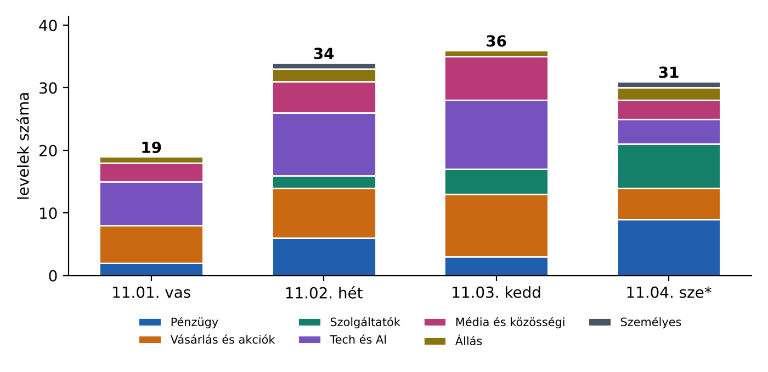
1. ábra. Napi levélszám témák szerint. A *-gal jelölt nap (11.04.) még nem ért véget.
Nap | Levelek | Ebből olvasatlan
11.01. | 19 | 19
11.02. | 34 | 30
11.03. | 36 | 29
11.04. (részleges) | 31 | 30

Mikor jönnek a levelek?
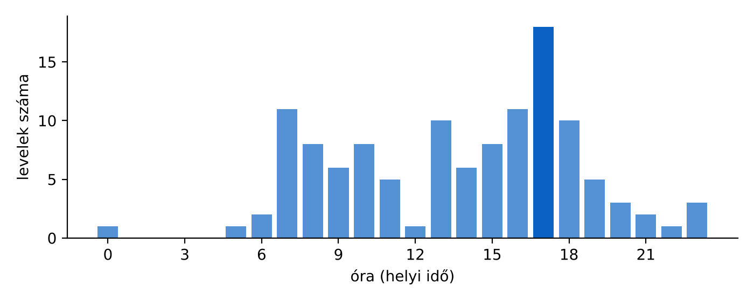
2. ábra. Levelek óránkénti eloszlása (magyar idő, UTC+1).

Témák
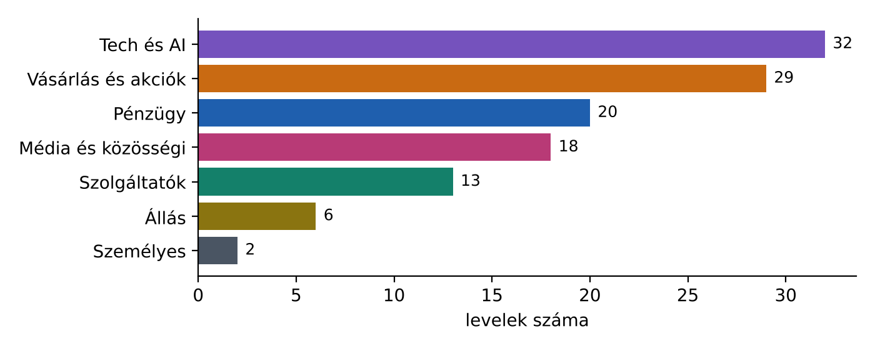
3. ábra. Levelek témacsoportok szerint.
Téma | Levelek | Olvasatlan | Leggyakoribb küldők
Tech és AI | 32 | 29 | AI egyetem (6), Zoom (4), younity Hungary (3)
Vásárlás és akciók | 29 | 29 | SuperZebra (8), KFC (3), BioTechUSA (3)
Pénzügy | 20 | 18 | TipRanks (4), Revolut (2), Fundamenta (2)
Média és közösségi | 18 | 15 | Wall Street Journal (4), Instagram (3), LinkedIn (3)
Szolgáltatók | 13 | 10 | MOL Move (4), Telekom (3), e-KRÉTA (3)
Állás | 6 | 6 | Jobescape (4), Gerilla Önéletrajz (2)
Személyes | 2 | 1 | Ibolya Lázárné (2)

Legtöbbet író küldők
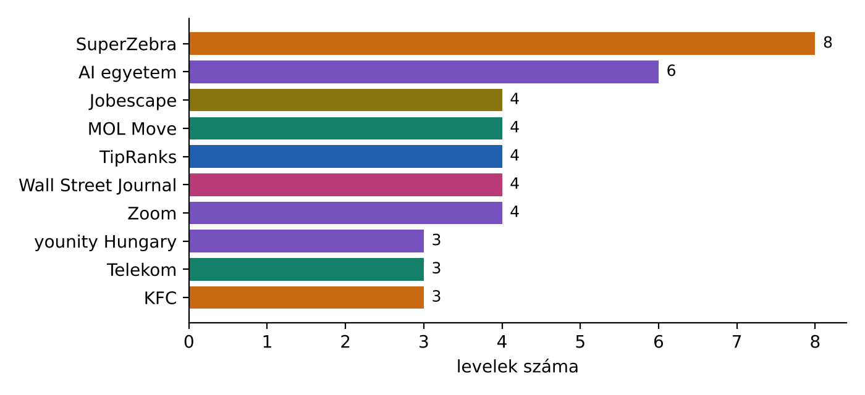
4. ábra. A tíz legaktívabb küldő.

Teljes levéllista
Minden levél időrendben, a legfrissebbtől. A tárgyat és a levelek tartalmát nem használtam.
Időpont | Küldő | Téma | Kategória | Méret | Olv.
11.04. 18:03 | RTL+ | Média és közösségi | Promóciók | 55 KB | nem
11.04. 17:57 | younity Hungary | Tech és AI | Frissítések | 48 KB | nem
11.04. 17:46 | Jobescape | Állás | Promóciók | 25 KB | nem
11.04. 17:39 | SuperZebra | Vásárlás és akciók | Frissítések | 20 KB | nem
11.04. 16:55 | MVM Next | Szolgáltatók | Frissítések | 6 KB | nem
11.04. 16:54 | VízCenter | Szolgáltatók | Személyes | 98 KB | nem
11.04. 16:54 | SimplePay | Pénzügy | Frissítések | 61 KB | nem
11.04. 16:51 | Simple | Pénzügy | Frissítések | 71 KB | nem
11.04. 16:50 | Telekom | Szolgáltatók | Frissítések | 93 KB | nem
11.04. 16:37 | Tudatos Könyvelés | Pénzügy | Promóciók | 72 KB | nem
11.04. 15:53 | Szerencsejáték Zrt. | Pénzügy | Promóciók | 33 KB | nem
11.04. 15:51 | Revolut | Pénzügy | Frissítések | 105 KB | nem
11.04. 15:20 | Generali | Pénzügy | Promóciók | 42 KB | nem
11.04. 14:35 | MOL Move | Szolgáltatók | Promóciók | 45 KB | nem
11.04. 14:14 | TikTok | Média és közösségi | Frissítések | 29 KB | nem
11.04. 14:01 | Telekom | Szolgáltatók | Frissítések | 117 KB | nem
11.04. 13:39 | TipRanks | Pénzügy | Frissítések | 161 KB | nem
11.04. 11:34 | MOL Move | Szolgáltatók | Promóciók | 29 KB | nem
11.04. 11:28 | Prime Video | Média és közösségi | Frissítések | 52 KB | nem
11.04. 11:01 | Telekom | Szolgáltatók | Frissítések | 61 KB | igen
11.04. 10:48 | KFC | Vásárlás és akciók | Promóciók | 44 KB | nem
11.04. 09:09 | Lightyear | Pénzügy | Frissítések | 52 KB | nem
11.04. 08:43 | SuperZebra | Vásárlás és akciók | Frissítések | 21 KB | nem
11.04. 08:30 | TAKKO | Vásárlás és akciók | Promóciók | 97 KB | nem
11.04. 08:14 | Ibolya Lázárné | Személyes | Személyes | 196 KB | nem
11.04. 07:30 | BioTechUSA | Vásárlás és akciók | Promóciók | 61 KB | nem
11.04. 07:27 | Gerilla Önéletrajz | Állás | Frissítések | 57 KB | nem
11.04. 07:17 | AI egyetem | Tech és AI | Promóciók | 28 KB | nem
11.04. 07:05 | Amazing AI | Tech és AI | Promóciók | 47 KB | nem
11.04. 06:11 | Fundamenta | Pénzügy | Frissítések | 68 KB | nem
11.04. 00:30 | Composio | Tech és AI | Frissítések | 107 KB | nem
11.03. 23:56 | Wall Street Journal | Média és közösségi | Frissítések | 89 KB | nem
11.03. 20:15 | Instagram | Média és közösségi | Promóciók | 23 KB | nem
11.03. 20:14 | Magica (galaxy.ai) | Tech és AI | Frissítések | 161 KB | nem
11.03. 19:00 | YouTube | Média és közösségi | Közösségi | 29 KB | nem
11.03. 18:47 | Google | Tech és AI | Frissítések | 83 KB | nem
11.03. 18:15 | AI egyetem | Tech és AI | Promóciók | 26 KB | igen
11.03. 17:55 | Zoom | Tech és AI | Frissítések | 25 KB | igen
11.03. 17:46 | Jobescape | Állás | Promóciók | 24 KB | nem
11.03. 17:39 | LinkedIn | Média és közösségi | Közösségi | 128 KB | nem
11.03. 17:37 | SuperZebra | Vásárlás és akciók | Frissítések | 21 KB | nem
11.03. 17:29 | Auchan | Vásárlás és akciók | Promóciók | 54 KB | nem
11.03. 16:40 | MOL Move | Szolgáltatók | Promóciók | 37 KB | nem
11.03. 16:36 | Revolut | Pénzügy | Frissítések | 117 KB | nem
11.03. 16:19 | Google Naptár | Tech és AI | Frissítések | 28 KB | nem
11.03. 16:17 | e-KRÉTA | Szolgáltatók | Személyes | 70 KB | igen
11.03. 15:29 | LinkedIn | Média és közösségi | Frissítések | 26 KB | igen
11.03. 14:30 | Google Play | Tech és AI | Frissítések | 100 KB | nem
11.03. 14:12 | Auchan | Vásárlás és akciók | Promóciók | 39 KB | nem
11.03. 14:03 | McDonald's | Vásárlás és akciók | Promóciók | 86 KB | nem
11.03. 13:56 | e-KRÉTA | Szolgáltatók | Személyes | 70 KB | nem
11.03. 13:37 | TipRanks | Pénzügy | Frissítések | 162 KB | igen
11.03. 12:57 | e-KRÉTA | Szolgáltatók | Személyes | 70 KB | igen
11.03. 10:58 | Electrolux | Vásárlás és akciók | Promóciók | 355 KB | nem
11.03. 10:57 | PCX | Vásárlás és akciók | Személyes | 213 KB | nem
11.03. 10:57 | KFC | Vásárlás és akciók | Promóciók | 43 KB | nem
11.03. 10:23 | Burger King | Vásárlás és akciók | Promóciók | 46 KB | nem
11.03. 10:06 | Olympics | Média és közösségi | Promóciók | 137 KB | nem
11.03. 10:04 | Cashflow Mérnök | Tech és AI | Frissítések | 26 KB | nem
11.03. 09:55 | AI Boost | Tech és AI | Frissítések | 46 KB | nem
11.03. 09:06 | SkyShowtime | Média és közösségi | Promóciók | 188 KB | igen
11.03. 09:05 | XTB | Pénzügy | Promóciók | 81 KB | nem
11.03. 08:52 | SuperZebra | Vásárlás és akciók | Frissítések | 22 KB | nem
11.03. 07:30 | BioTechUSA | Vásárlás és akciók | Promóciók | 66 KB | nem
11.03. 07:15 | AI egyetem | Tech és AI | Promóciók | 29 KB | nem
11.03. 07:05 | Amazing AI | Tech és AI | Promóciók | 50 KB | nem
11.03. 05:57 | younity Hungary | Tech és AI | Frissítések | 52 KB | nem
11.02. 23:45 | Wall Street Journal | Média és közösségi | Frissítések | 88 KB | nem
11.02. 23:36 | Composio | Tech és AI | Személyes | 22 KB | nem
11.02. 22:18 | Tripadvisor | Vásárlás és akciók | Promóciók | 43 KB | nem
11.02. 21:35 | Magica (galaxy.ai) | Tech és AI | Frissítések | 143 KB | nem
11.02. 21:05 | K&H | Pénzügy | Frissítések | 42 KB | nem
11.02. 19:48 | LinkedIn | Média és közösségi | Frissítések | 61 KB | igen
11.02. 19:13 | Zoom | Tech és AI | Frissítések | 25 KB | nem
11.02. 19:04 | Cashflow Mérnök | Tech és AI | Frissítések | 26 KB | nem
11.02. 18:47 | Ibolya Lázárné | Személyes | Személyes | 3,8 MB | igen
11.02. 18:39 | Composio | Tech és AI | Személyes | 17 KB | igen
11.02. 18:36 | Google | Tech és AI | Frissítések | 81 KB | nem
11.02. 18:31 | Google Play | Tech és AI | Frissítések | 101 KB | nem
11.02. 18:23 | Laptophardware | Vásárlás és akciók | Frissítések | 138 KB | nem
11.02. 17:46 | Jobescape | Állás | Promóciók | 24 KB | nem
11.02. 17:40 | MOL Move | Szolgáltatók | Promóciók | 35 KB | nem
11.02. 17:39 | SuperZebra | Vásárlás és akciók | Frissítések | 21 KB | nem
11.02. 17:34 | SuperShop | Vásárlás és akciók | Promóciók | 68 KB | nem
11.02. 17:09 | Trading 212 | Pénzügy | Frissítések | 66 KB | nem
11.02. 17:01 | VONROC | Vásárlás és akciók | Promóciók | 137 KB | nem
11.02. 16:33 | BKK | Szolgáltatók | Frissítések | 33 KB | nem
11.02. 15:19 | Wall Street Journal | Média és közösségi | Promóciók | 94 KB | nem
11.02. 15:14 | Facer | Tech és AI | Promóciók | 58 KB | nem
11.02. 15:03 | RTL+ | Média és közösségi | Promóciók | 36 KB | nem
11.02. 13:41 | TipRanks | Pénzügy | Frissítések | 154 KB | nem
11.02. 13:07 | TikTok | Média és közösségi | Frissítések | 29 KB | nem
11.02. 11:36 | Trading 212 | Pénzügy | Frissítések | 65 KB | nem
11.02. 11:33 | KFC | Vásárlás és akciók | Promóciók | 43 KB | nem
11.02. 09:14 | Google Payments | Pénzügy | Frissítések | 159 KB | igen
11.02. 09:14 | TAKKO | Vásárlás és akciók | Promóciók | 76 KB | nem
11.02. 08:39 | SuperZebra | Vásárlás és akciók | Frissítések | 21 KB | nem
11.02. 07:34 | Gerilla Önéletrajz | Állás | Frissítések | 81 KB | nem
11.02. 07:33 | OTP Egészségpénztár | Pénzügy | Frissítések | 683 KB | nem
11.02. 07:05 | Amazing AI | Tech és AI | Frissítések | 65 KB | nem
11.02. 07:01 | AI egyetem | Tech és AI | Promóciók | 27 KB | nem
11.01. 20:02 | Cashflow Mérnök | Tech és AI | Frissítések | 26 KB | nem
11.01. 19:51 | AI egyetem | Tech és AI | Promóciók | 38 KB | nem
11.01. 18:36 | Instagram | Média és közösségi | Frissítések | 23 KB | nem
11.01. 18:05 | Wall Street Journal | Média és közösségi | Frissítések | 76 KB | nem
11.01. 17:46 | Jobescape | Állás | Promóciók | 20 KB | nem
11.01. 17:39 | SuperZebra | Vásárlás és akciók | Frissítések | 21 KB | nem
11.01. 17:21 | younity Hungary | Tech és AI | Frissítések | 45 KB | nem
11.01. 17:07 | Villanyautósok.hu | Vásárlás és akciók | Frissítések | 105 KB | nem
11.01. 15:54 | Instagram | Média és közösségi | Frissítések | 62 KB | nem
11.01. 13:50 | Luminar | Tech és AI | Promóciók | 88 KB | nem
11.01. 13:50 | Zoom | Tech és AI | Frissítések | 31 KB | nem
11.01. 13:50 | Zoom | Tech és AI | Frissítések | 31 KB | nem
11.01. 13:49 | AI egyetem | Tech és AI | Promóciók | 12 KB | nem
11.01. 13:34 | TipRanks | Pénzügy | Frissítések | 152 KB | nem
11.01. 10:23 | Laptophardware | Vásárlás és akciók | Frissítések | 104 KB | nem
11.01. 08:51 | Burger King | Vásárlás és akciók | Promóciók | 45 KB | nem
11.01. 08:39 | SuperZebra | Vásárlás és akciók | Frissítések | 23 KB | nem
11.01. 08:30 | BioTechUSA | Vásárlás és akciók | Promóciók | 85 KB | nem
11.01. 06:16 | Fundamenta | Pénzügy | Frissítések | 182 KB | nem

